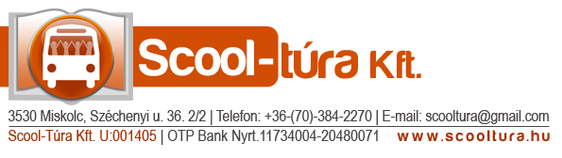
SZÜLŐI NYILATKOZAT
Alulírott ……………………………………………………………………………..
lakcím:………………………………………………………………………………..
hozzájárulok
………………………………………………………………………………………..nevű
gyermekem ………………………………… utazásához.
Tudomásul veszem, hogy a gyermekem a2011.évi CXC. Nemzeti Köznevelésről szóló törvény értelmében államilag támogatott pályázaton vesz részt,annak kötelező elemeit teljesíti.
Az utazás időpontja:……………………………………………….
Hozzájárulok a kirándulásról készült fotók nyilvánosságához, mely a pályázati elszámolás dokumentumainak szerves része.
Gyermekem érzékeny, allergiás:……………………………………
Vállalom az utazással kapcsolatos, a pályázat által nem támogatott költségeit:
- Programcsomag díj 5.000 Ft/fő Erdélyi utaknál!
- Autóbusz+szállás kaució 2.000 Ft/fő
- Fakultatív programok, pl.: rendhagyó irodalom, történelem óra 1.000 Ft/fő (csak külön kérésre)
Miskolc,201. ………….
szülő

